https://sun9-34.userapi.com/c840628/v840628186/2d57/VJWrYgQqd68.jpg?ava=1Профсоюзный вестник

МКДОУ д/с «Шолпан»

**№4**

**19 декабрь 2019**

**Повышение зарплаты бюджетникам с 1 января 2020 года: новости**

. Последние новости и изменения, которые нас ждут с 1 января 2020г. 30 сентября в Госдуме активно обсуждался проект по формированию федерального бюджета. Кроме планового обсуждения 2020 года члены Госдумы обсуждали отчетные периоды 2021 и 2022 года. Согласно проекту, надбавку к зарплате получат работники бюджетных организаций. Согласно утвержденным данным, ожидаемый рост зарплаты будет выглядеть следующим образом:

* 2020 год + 5,4% к зарплатной ведомости;
* 2021 год + 6,1%;
* 2022 год + 6,5%.

Однако, данные нововведения затронут не всех бюджетников, а только тех, кто был в списке Майских указов, принятых президентом в 2012 году. В этом законопроекте фигурируют основные специальности: педагоги, врачи, медперсонал, работники культуры. Учитывая данный указ, зарплатные ведомости должны были вырасти до 100% и 200% в соответствии со специальностью гражданина. Но из-за экономической ситуации, возникшей в 2015 году, данный проект был заморожен на неопределенный срок. В 2018 году правительство вновь принялось увеличить заработные платы бюджетникам, но достичь уровня, заявленного в указе, не удалось.

Согласно отчетам, которые предоставили чиновники, уровень заработной платы бюджетников был приближен к 80% среднестатистической заработной плате. В мае 2018 Глава Государства призвал к инициативе довести показатели до заявленных данных.

Президент призвал Российскую трехстороннюю комиссию по регулированию социально-трудовых отношений к действиям. Комиссия уже принялась разрабатывать стратегию для осуществления Майского указа. Поэтому уже в 2020 году зарплатные ведомости некоторых бюджетников будут увеличены на 5,4%. Остальная категория бюджетников получит прибавку к концу 2020 года, в октябре на 3,8%.

Прощание со старым годом

Самым ярким запоминающим моментом уходящего 2019 года нашего коллектива -это экскурсия по достопримечательностям Грозного. 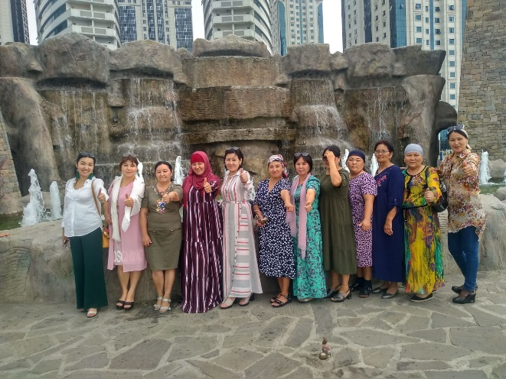

В этом году Муталлапова З.К. стала призером конкурса «Воспитатель года»

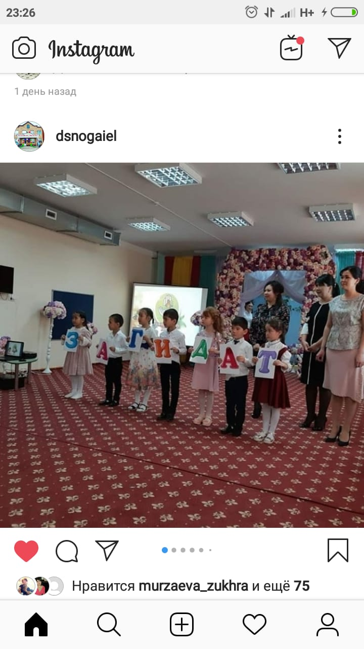

Советы от «Анжелы»

Шуточные рецепты: Возьми себя в руки. Стой крепко на своем.

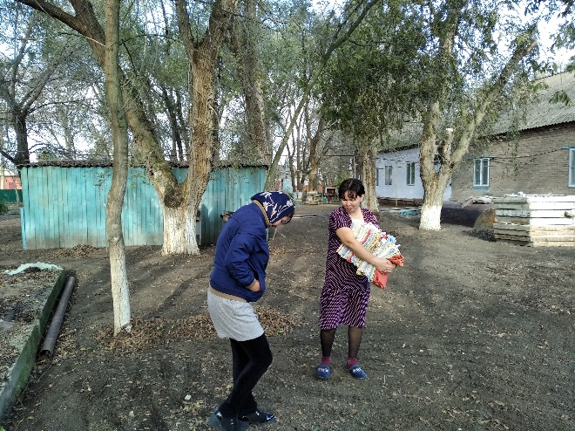

Не опускай руки. Стань звездой. Забрось подальше ненужные дела. Взгляни мир другими глазами. 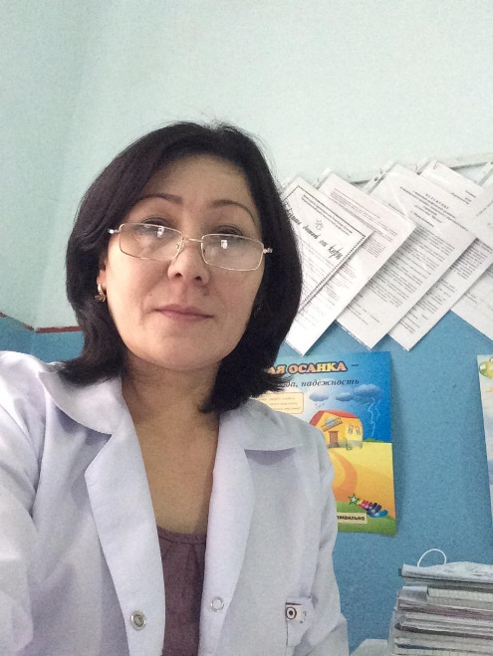

Что бы ни было – улыбайся

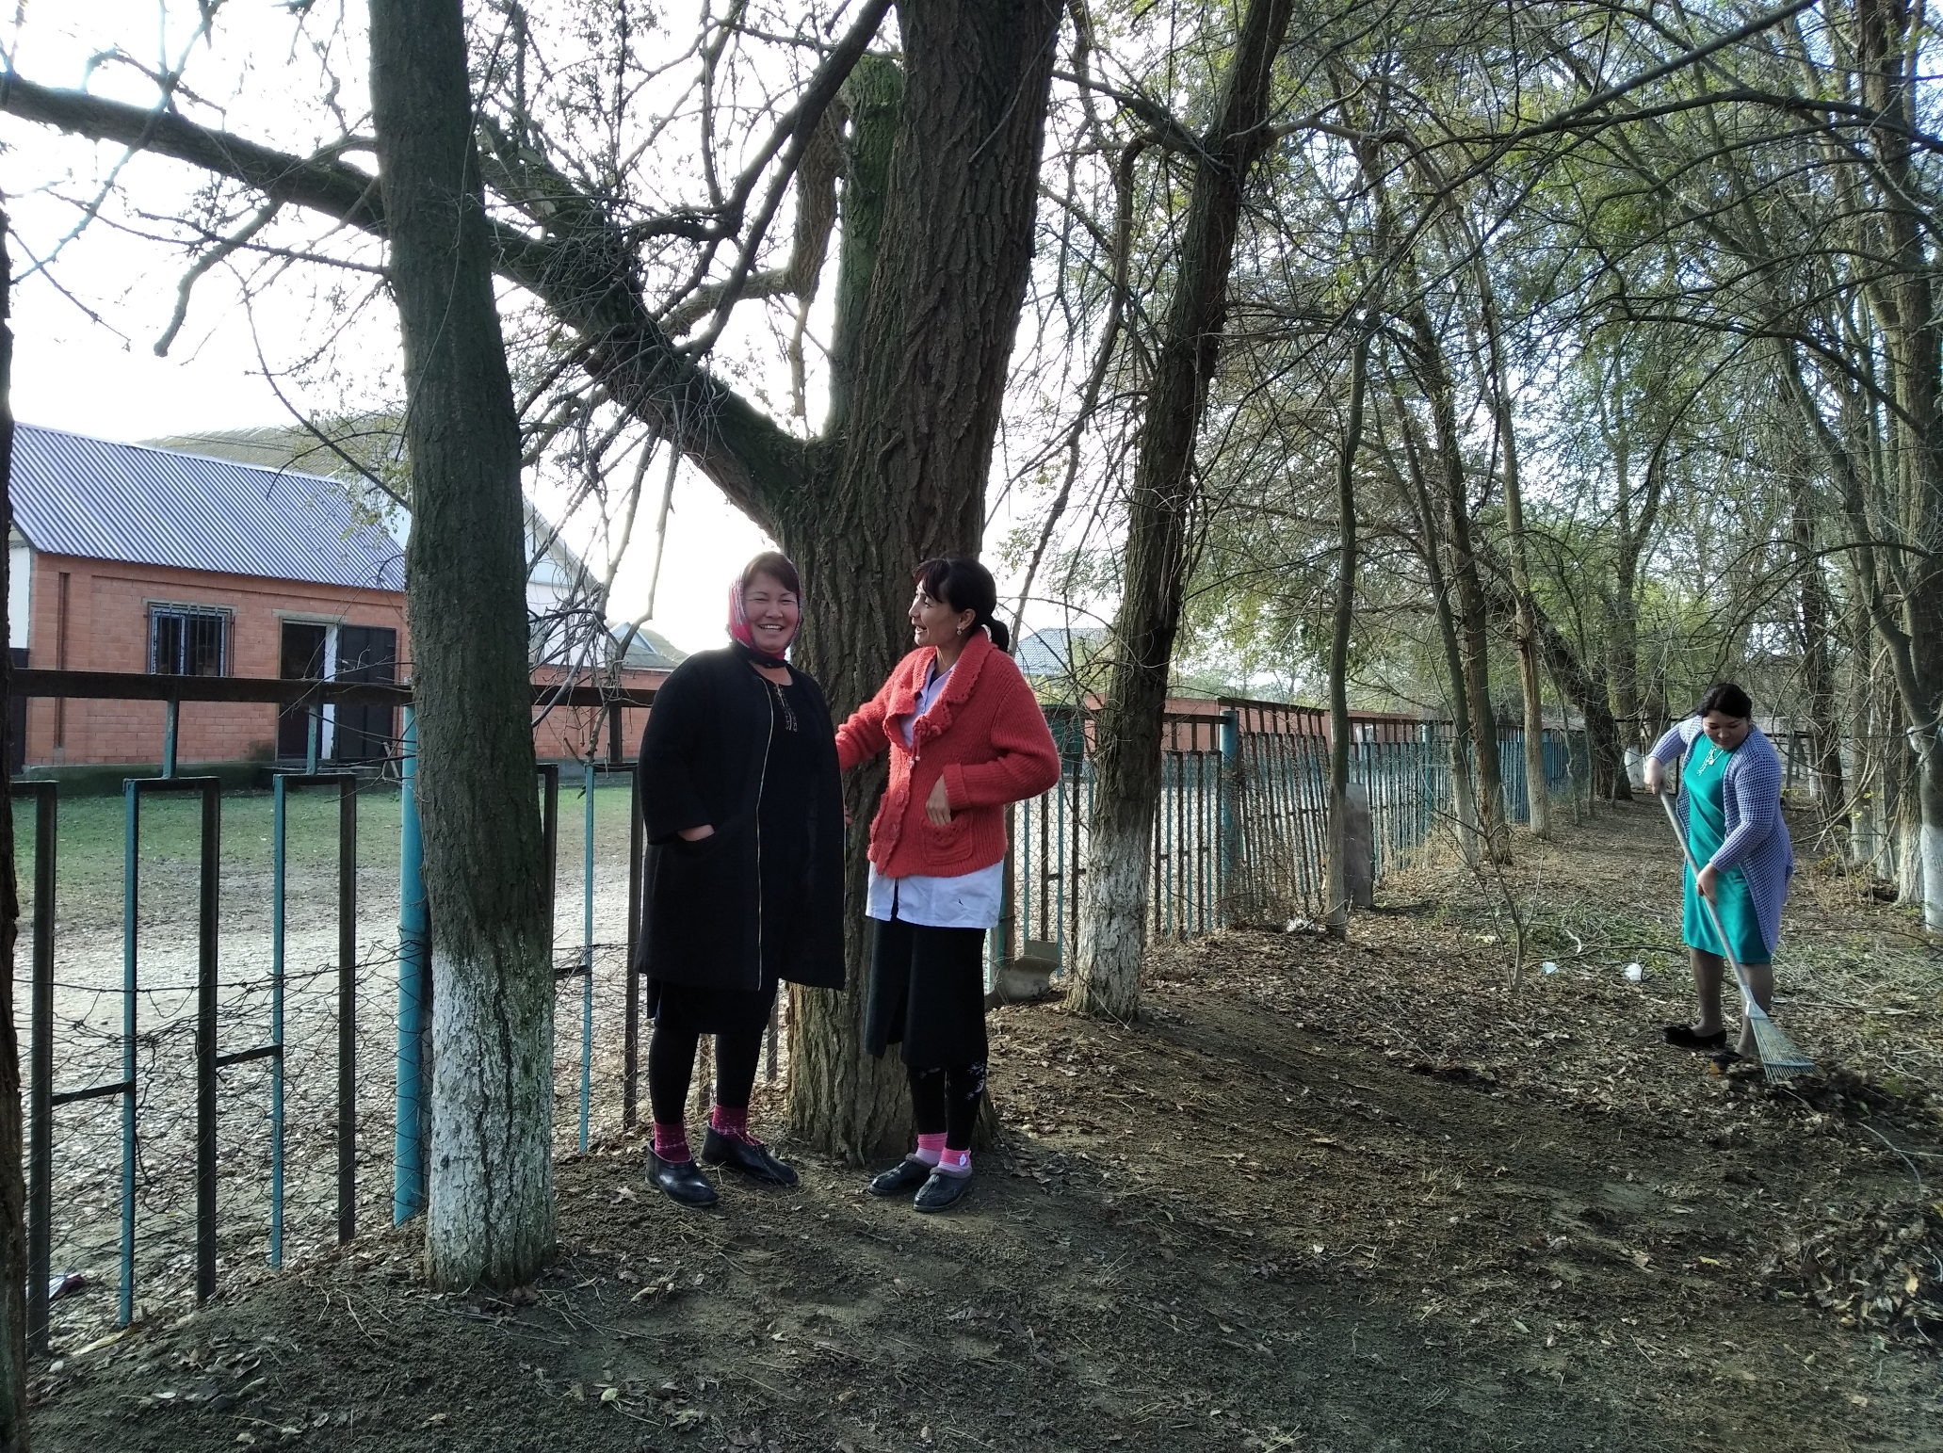

Поздравления

С днем рождения поздравляем Сангишиеву М.Т.- ветерана ДОУ, Муталлапову З.К., Менлибаеву А.С., Оразбаеву Н.З.. Желаем здоровья, успехов в работе и семейного благополучия.

С НАСТУПАЮЩИМ НОВЫМ ГОДОМ МНОГОУВАЖАЕМЫЕ ВЕТЕРАНЫ И ДОРОГИЕ КОЛЛЕГИ!

Адрес редакции и издателя:

РД Ногайский район с.Нариман

ул.Батырова 19 .МКДОУ д/с «Шолпан»